初中物理试题：机械运动
《机械运动》考试题（二）
(满分100分 时间45分钟) 学号 姓名
一、填空题：(1分×37＝37分)
1、物理是一门以 和 为基础的科学。
2、在国际单位制中，长度的主单位是 ，测量长度的基本工具是 ；记录测量的结果应包括 和 。
3、某同学测得一个物体的长度是27.08cm，则他测得的准确值是 cm，估计值是 cm；刻度尺的分度值是 。
4、72m＝ km＝ mm＝ nm＝ μm；
10m/s＝ km/h，72km/h＝ m/s。
5、在下列数据后面填上适当的单位：①一支新铅笔的长度大约是0.175 ；②一本字典的厚度3.5 ；③一枚硬币的厚度是1200 ；④人步行的速度1.2 ；⑤人骑自行车的速度4 ；⑥高速公路上小汽车的速度100 。
6、物理学里把物体 的改变叫做机械运动；研究机械运动时必须选择 。我们说“月亮躲进了乌云里”，这实际上是以 为参照物的。
7、小船在河里顺流而下，相对于岸上的树来说，坐在船上的人是 的，小船是 的；相对于船来说，人是 的，岸上的树是 的，河水是 的。
8、测量小车的平均速度时，用 测量小车运动的路程，用 测小车通过的时间，再用公式v＝ 来计算小车的平均速度。
9、某人步行的速度是1.25m/s，他步行100s可走 m；某人的家到学校有1800m，骑自行车上学要用6min，他骑车的速度是 m/s。
10、声音是由于物体的 而产生的，声音的传播需要 ；回声到达人耳的时间比原声至少要晚 s，人们才能听见回声。
二、选择题：(2分×15＝30分)
1、下列单位换算中，正确的是[ ]
A.36m＝36m×100cm＝3600cm B.36m＝36×100＝3600cm
C.36m＝36m×100＝3600cm D.36m＝36×100cm＝3600cm
2、下图中，刻度尺的分度值是mm，则木块的长度大约是[ ]
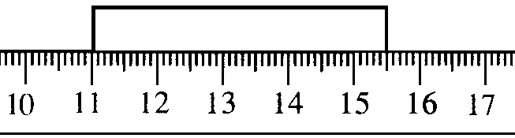
A.15.5cm B.4.5cm C.4.50cm D.15.50cm
3、某同学测量一个物体的长度，他测得的准确值是15.2cm，估计值是0.5mm，那么，他测得该物体的长度是[ ]
A.15.7cm B.15.5cm C.15.25cm D.15.52cm
4、坐在直升飞机里的人看见地上的高楼在上升，他选择的参照物是[ ]
A.地面 B.直升飞机 C.高楼 D.地面上行驶的汽车
5、一位乘客坐在行驶的汽车里，他说他自己是静止的，那么，他选择的参照物是[ ]
A.地面 B.汽车 C.汽车内行走的乘务员 D.路边的电杆
6、下列说法中正确的是[ ]
A.5m/s读作每秒5米 B.1km/h＞1m/s C.m/min也是速度的单位
D.在国际单位制中，速度的主单位是km/h
7、下列说法中错误的是[ ]
A.一切发声体都在振动 B.物体的振动停止，声音不一定停止
C.声音不能在真空中传播 D.无线电波能在真空中传播
8、向海底发出的声音传到海底后再反射回海面共用了2秒钟，如果声音在海水中的传播速度是1500m/s，则海的深度为[ ]
A.3000m B.1500m C.6000m D.750m
9、一列长300m的火车，以15m/s的速度通过一座长为1500m的大桥，则火车全部通过大桥所用的时间是[ ]
A.100s B.20s C.120s D.80s
10、在海面上有三艘快艇正向同一方向行驶，甲艇上的人发现乙艇在前进，丙艇在后退，则三艘快艇的速度[ ]
A.甲最快 B.乙最快 C.丙最快 D.一样快
11、并列在火车站的两列火车，突然甲车上的人发现乙车好象在后退，则下列判断中一定错误的是[ ]
A.甲车静止不动乙车正在后退 B.甲车正在前进乙车静止不动
C.甲车正在前进乙车正在后退 D.甲乙两车以相同的速度在前进
12、在平直的公路上甲乙丙三人骑自行车顺风行驶，但甲感觉顺风，乙感觉逆风，丙感觉无风。则[ ]
A.甲的速度最大 B.乙的速度最大
C.丙的速度最大 D.甲乙丙的速度一样大
13、运动员在赛跑时，前半段的速度是9m/s，后半段的速度是11m/s，则他跑完全程的平均速度是[ ]
A.10m/s B.20m/s C.11m/s D.9.9m/s
14、火车的车轮经过钢轨与钢轨的接头处时，会发出响声，如果每根钢轨的长是25m。某人在10s内共听到了11次响声，那么，火车的速度是[ ]
A.27.5m/s B.22.5m/s C.30m/s D.25m/s
15、下面两图可以表示运动的速度快慢，则[ ]
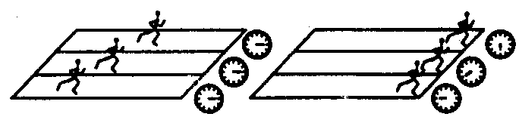
A.左图表示三人跑相同的路程，用的时间越短，速度越大
B.左图表示三人跑相同的时间，跑的路程越远，速度越大
C.右图表示三人跑相同的路程，用的时间越长，速度越大
D.右图表示三人跑相同的时间，跑的路程越远，速度越大
三、实验题：(6分×2＝12分)
1、作出测量圆的直径的方法示意图。

2、有下列器材，选出必要的器材，叙述测量一段细铜丝直径的方法，并写出细铜丝直径的表达式。
①刻度尺 ②表 ③铅笔 ④细铜丝 ⑤斜面 ⑥金属片

四、计算题：(7分×3＝21分)
1、甲乙两车在同一地点同时同向行驶，甲车的速度是10m/s，1min后，甲车落后乙车900m，求乙车的行驶速度是多少？

2、AB两码头相距70km，一轮船以15m/s的速度从A码头开往B码头，这时一汽艇同时从B码头向A码头行驶，它们在相距B码头40km处相遇。求汽艇的速度是多少？

3、一艘快艇正对着悬崖以54km/h的速度匀速向悬崖驶去，这时，快艇拉响了汽笛，3s钟后，快艇上的人听到了回声，求快艇上人在听到回声时，快艇距离悬崖还有多远？（设声音在空气中传播速度是340m/s）

